2021中国园林康养与园艺疗法大会
参会报名表
单位名称
通讯地址 |  |  | 邮政编码
联 系 人 |  |  | 手 机
参会代表 | 性别 | 职务职称 | 联系手机 | E-mail
论文征集 | 是否向研讨会提交论文： □是 □否
 | 论文题目：
 | 是否同意论文被本次会议论文集收录： □是 □否
请选择一个专题论坛：□园林康养与园艺疗法的科学研究
□疗愈花园与康养园林的规划设计
□园林康养与园艺疗法的实践推广
请选择一个工作坊： □园艺疗法工作坊一
□园艺疗法工作坊二
□园艺疗法工作坊三
备注：1、请填写后发送至zgslyyzlxb@sina.com
2、截止日期2021年5月23日
3、会务费1680元/人，费用仅包含大会和专题论坛的会务、资料、茶歇等费用，不含住宿、交通及餐饮。学生、团体（5人及以上）、HTAC会员、本次会议投稿作者可享受会务费优惠价1500元/人。
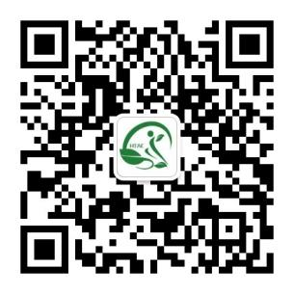
扫描左边二维码，添加杜老师为微信好友，加入会议交流微信群。扫描右边二维码，关注HTAC公众号，方便获取本次会议最新资讯。

